Тема 1. Становлення і розвиток HR-менеджменту
1. Сутність, значення та зміст HR-менеджменту.
2. Концепції HR-менеджменту.
3. Людина як об'єкт HR-менеджменту.
4. Основні елементи (підсистеми) HR-менеджменту.

1. Сутність, значення та зміст HR-менеджменту
Науку HR-менеджмент було започатковано наприкінці XIX – на початку XX ст., що було обумовлено орієнтацією суспільного виробництва не лише на матеріальні його складові, а й на людину, на удосконалення її інтелекту, творчих здібностей, культури мислення, створення матеріальних і духовних передумов для всебічного цілісного її розвитку.
Ця наука є невід'ємною частиною загальної науки управління сучасними виробничо-господарськими організаціями – менеджменту, і з цих позицій належить до соціальних наук. Водночас вона ідентифікується як окрема складова науки менеджменту з власними об'єктом, предметом, проблемами та методами їх наукового дослідження.
HR-менеджмент – область знань і практичної діяльності, спрямована на залучення в організацію кваліфікованого персоналу, здатного виконувати покладені на нього обов’язки, і оптимальне його використання.
Об'єкт вивчення науки управління персоналом – соціальна підсистема будь-якої організації, яка функціонує у сфері виробництва товарів і (або) послуг.
Предметом HR-менеджменту є загальні закономірності та особливості формування, функціонування та розвитку людських ресурсів в організації.
Основні завдання, які вирішуються за допомогою HR-менеджменту:
– комплектація штату підприємства відповідно до стратегії його розвитку в коротко-, середньо- та довгостроковій перспективах. Залучення, утримання та мотивація найбільш кваліфікованого персоналу;
– створення системи підготовки керівного резерву, забезпечення наступництва керівництва і зниження ризику кадрових втрат;
– орієнтація служби управління персоналом на досягнення виробничих результатів;
– забезпечення розвитку і навчання персоналу відповідно до цілей діяльності підприємства і його підрозділів;
– реалізація оптимальної та з низькими витратами функції обліку в сфері управління персоналом.
Основні методи управління персоналом, які реалізуються за допомогою HR-менеджменту:
– економічні: матеріальне стимулювання і санкції, фінансування і кредитування, зарплата, собівартість, прибуток, ціна;
– організаційно-розпорядчі: підтримка дисципліни, покладання відповідальності, застосування засобів примусу, нормативно-документальне закріплення функцій;
– соціально-психологічні: мотивація, моральне заохочення, соціальне планування.
Наука HR-менеджмент як самостійна сфера дослідницької діяльності спрямована на продукування нових знань про: людину як суб'єкт трудової діяльності з її психологічними, фізіологічними і діловими якостями; стратегічне та оперативне планування чисельності і структури персоналу; методи добору і розстановки кадрів з метою найефективнішого використання трудового потенціалу організації; методи управління працівниками та їх групами у процесі виробничої діяльності; професійну орієнтацію й адаптацію працівників; налагодження соціального партнерства в організаціях; оцінювання й атестування персоналу; управління розвитком персоналу; управління плинністю кадрів; мотивування і стимулювання працівників; організацію роботи HR служб.
У сучасних умовах основною роллю менеджерів відділу HR є розвиток кадрового потенціалу, сприяння різносторонньому, професійному внеску персоналу в досягнення спільних цілей організації, чи то маємо справу із комерційним підприємством чи із інституцією громадянського суспільства.

2. Концепції HR-менеджменту
На першому етапі наука HR-менеджменту розвивалася одночасно у кількох відносно самостійних напрямках:
- класична теорія менеджменту (школа наукового управління та адміністративна школа);
- неокласична теорія (школа людських стосунків та школа організаційної поведінки);
- кількісна теорія менеджменту (Рис. 1.1).
Одномірність початкових теорій HR-менеджменту змінили інтегровані (синтетичні) підходи: процесний, системний, ситуаційний. Характерними рисами названих підходів є: орієнтація на зміни у зовнішньому і внутрішньому середовищі організації; вимірювання ефекту синергії; заперечення наявності універсальних принципів та підходів до управління (рис. 1.2).
Сучасні тенденції у розвитку HR-менеджменту обумовлюються процесами глобалізації, застосуванням сучасних інформаційних технологій, прискоренням змін у внутрішньому та зовнішньому середовищі організації, посиленням ролі корпоративної культури, інноваційною спрямованістю та підприємницьким типом управління. Процес впливу на людську складову організації останнім часом збагачується креативними підходами. В умовах інформаційного суспільства став можливим синтез творчості і креативності.
Отже, HR-менеджмент визначається не лише як наука, але й як мистецтво ефективного управління людьми в умовах їх професійної діяльності; як система принципів, методів і механізмів оптимального комплектування, розвитку й мотивації та раціонального використання персоналу. Сутність HR-менеджменту полягає у цілеспрямованому впливі на людську складову організації, орієнтованому на приведення у відповідність можливостей персоналу з цілями, стратегією, умовами розвитку організації.
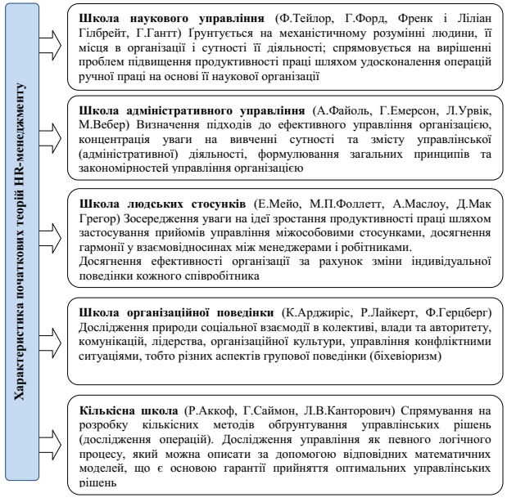
Рис. 1.1. Еволюція початкових теорій HR-менеджменту
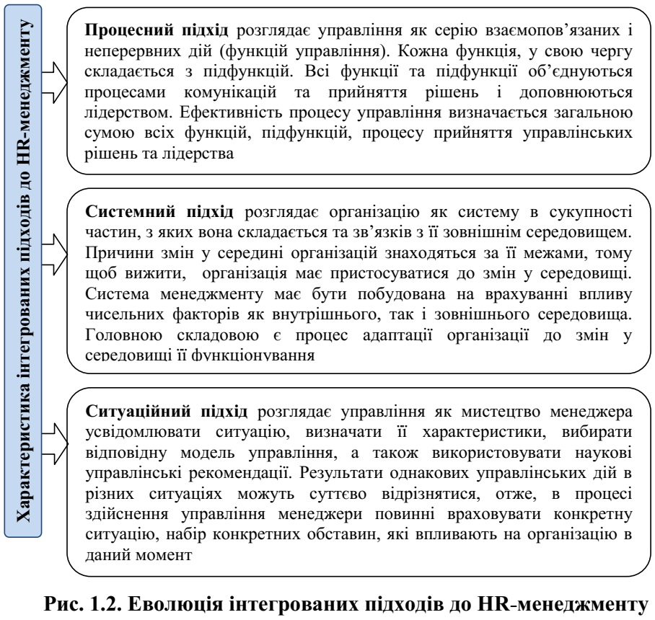
3. Людина як об'єкт HR-менеджменту
HR-менеджмент вивчає людину в єдності усіх її проявів, що впливають на усі процеси у підприємстві: від її залучення до ефективного використання усього її потенціалу.
Людина бере участь у виробничій діяльності як її багатогранний суб'єкт:
− економічний (виробник і споживач благ);
− біологічний (носій певної фізичної конструкції і здоров'я);
− соціальний (член певної групи);
− політичний (громадянин держави, член політичної партії, профспілки, інших груп інтересів);
− правовий (власник певних прав і обов'язків);
− культурний (носій певного менталітету, системи цінностей, соціальних норм і традицій);
− моральний (той, що поділяє ті або інші моральні норми і ціннісні орієнтації);
− конфесіональний (атеїст або той, що сповідає релігію);
− емоційно-вольовий (той, що має певний характер і психологічний склад у цілому);
− розумний (той, що має певний інтелект і певну систему знань).
Основним завданням в HR-менеджменту є найбільш ефективне використання здібностей співробітників відповідно до цілей підприємства й суспільства. При цьому має бути забезпечене збереження здоров'я кожної людини і встановлені відносини конструктивного співробітництва між членами колективу й різними соціальними групами.
Значення людського фактора в організації варто розглядати в декількох аспектах:
- кількісний: прямі й непрямі витрати, що охоплюють заробітну плату, засоби на підготовку й маркетинг персоналу, облаштованість робочого місця і його постійне вдосконалення тощо;
- якісний: пошук людьми постійної роботи, підвищення професійного й культурного рівня найманих працівників, оцінка ними можливостей службового зростання тощо.
- стратегічний: турбота керівництва про постійне підвищення кваліфікації працівників, усвідомлення значення людського фактора як елемента конкурентоспроможності.
Основу концепції HR-менеджменту організації нині становить особистість працівника, роль якого весь час зростає, знання його мотиваційних установок, уміння їх формувати й спрямовувати відповідно до завдань, які стоять перед організацією.

4. Основні елементи (підсистеми) HR-менеджменту
Система HR-менеджменту в організації складається з комплексу взаємопов'язаних підсистем (елементів). Підсистема – це виділені за функціональними елементами або організаційними ознаками частини системи, кожна із яких виконує певні завдання, працює автономно, але спрямована на вирішення загальної мети. Головними елементами системи управління є люди, які одночасно виступають об'єктом і суб'єктом управління.
Традиційно виділяють підсистеми, що відповідають основним функціям управління людськими ресурсами:
Підсистема загального та лінійного керівництва, що здійснює управління організацією та управління окремими функціональними та виробничими підрозділами.
Підсистема планування та маркетингу, що виконує розробку HR політики, стратегії HRM, аналіз кадрового потенціалу, аналіз ринку праці, організацію кадрового планування та прогнозування потреби в персоналі, організацію реклами.
Підсистема управління підбором та обліком персоналу. Здійснює організацію підбору персоналу, співбесіди, оцінки, відбору, обліку зарахування, переміщення, заохочення та звільнення персоналу, професійну орієнтацію, організацію раціонального використання персоналу, управління зайнятістю, діловиробництво системи HRM.
Підсистема управління трудовими відносинами. Проводить аналіз та регулювання групових та особистісних взаємовідносин, відносин керівництва, управління виробничими конфліктами та стресами, соціально-психологічну діагностику, дотримання норм взаємовідносин, управління взаємодією з профспілками.
Підсистема забезпечення нормальних умов праці. Виконує такі функції, як дотримання вимог психофізіології та ергономіки праці, дотримання вимог технічної естетики, охорони праці, військової охорони організації й окремих посадових осіб.
Підсистема управління розвитком персоналу. Здійснює навчання, перепідготовку та підвищення кваліфікації, адаптацію нових працівників, оцінку кандидатів на вакантну посаду, поточну, періодичну оцінку кадрів, організацію раціоналізаторської та винахідницької діяльності, реалізацію ділової кар'єри та службово-професійного просування.
Підсистема управління мотивацією поведінки персоналу виконує такі функції: організацію нормування та тарифікація трудового процесу, розробка систем оплати праці, розробка форм участі персоналу в прибутках, форм морального заохочення персоналу.
Підсистема управління соціальним розвитком. Здійснює організацію суспільного харчування, житлово-побутове обслуговування, розвиток культури та фізичного виховання, забезпечення охорони здоров'я та відпочинку, забезпечення дитячими закладами, організацію соціального страхування.
Підсистема розвитку організаційної структури управління виконує такі функції: аналіз сформованої оргструктури управління, проектування нової такої оргструктури, розробка штатного розкладу, формування нової оргструктури управління, розробка й реалізація рекомендацій щодо розвитку стилю і методів керівництва.
Підсистема правового забезпечення забезпечує вирішення правових питань трудових відносин, узгодження розпорядницьких та інших документів щодо HR-менеджменту, вирішення правових питань господарської діяльності, проведення консультацій щодо юридичних питань.
Підсистема інформаційного забезпечення системи HR-менеджменту виконує такі функції: ведення обліку і статистики персоналу, інформаційне і технічне забезпечення системи HRM, забезпечення персоналу науково-технічною інформацією, організація роботи органів масової інформації підприємства, проведення патентно-ліцензійної діяльності.
Загальна модель HR-менеджменту – це комплекс елементів, призначений для розв’язання складного організаційного, економічного і соціального, технічного завдання управління кадрами.
Модель HR-менеджменту – це комплекс взаємозалежних процесів HR-менеджменту, що складається з визначення загальної стратегії HR (кадрової) роботи; планування персоналу, включаючи оцінку потреби в персоналі і його наявності; залучення персоналу; добір персоналу; оцінка персоналу; підвищення кваліфікації і перепідготовка; управління кар'єрою персоналу; вивільнення персоналу; побудова й організація робіт, у тому числі визначення робочих місць, функціональних і технологічних зв'язків між ними, зміст і послідовність виконання робіт, умов праці; визначення політики заробітної плати і соціальних послуг; управління витратами на персонал і керівництво співробітниками та ін., якими управляють фахівці, компетентні у вирішенні зазначених питань.

